文献１８

Antonie van Leeuwerhoek 114, 1373-1385 （2021）
The impact of transcription factors Znf1, Sip4, Adr1, Tup1 and Hap4
on xylose alcoholic fermentation in the engineered yeast Saccharomyces cerevisiae

L.Dzanaeva et al.
Institute of Cell Biology, NAS of Ukraine, Ukraine

【概要】
S. cerevisiae S288CとS.cerevisiae CEN.PK113-7DにPsXYL1, PsXYL2, PsXYL3を連結して導入しキシロース利用能をもたせた株を作製した。この株を40g/Lキシロースまたは80g/Lグルコースを含む25mL YNB培地で、50mL Erlenmeyer flaskにて培養をおこなった。
転写因子ZNF1, SIP4, ADR1, TUP1, HAP4について欠損株と過剰発現株を作製し、キシロースからのエタノール生産能を調べた。これらの株のうち、エタノール生産能が向上したのはHAP4欠損株であった。HAP4過剰発現株はキシロース培地での生育は親株と変わらなかったが、エタノール生産量は1.8倍減少した。
HAP4欠損株はキシロースからエタノール生産量は1.8倍増加し、62時間の培養で10.38g/Lの生産量、消費キシロースあたりのエタノール生産量は0.414gに達し、親株の1.5倍であった。またHAP4欠損株は酸化ストレスに感受性となった。
HAP4欠損株はTCA回路の主要遺伝子の発現が低下していた。またキシロース培養のPDC1の発現が低下していた。グルコース培養の生育、エタノール生産量は親株と違いがみられなかった。

調べた転写因子に関しては、HAP4欠損株のみエタノール生産量が増加した。

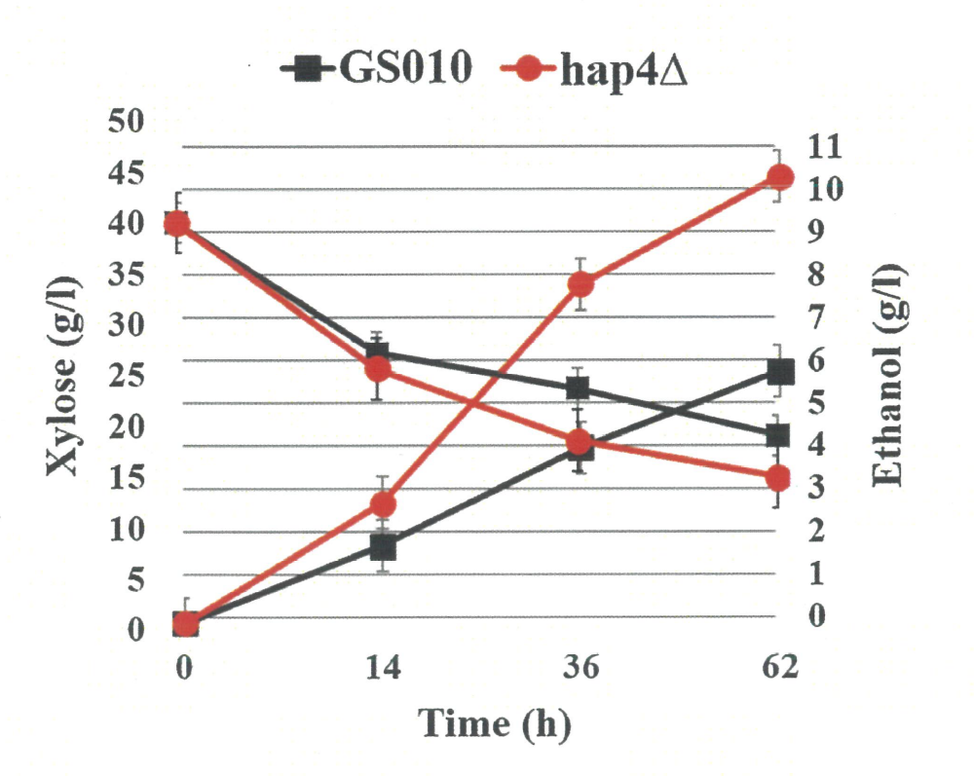

S. cerevisiae S288CとS.cerevisiae CEN.PK113-7DにPsXYL1, PsXYL2, PsXYL3を連結して導入しキシロース利用能をもたせた株を作製した。この株を40g/Lキシロースまたは80g/Lグルコースを含む25mL YNB培地で、50mL Erlenmeyer flaskにて培養をおこなった。

